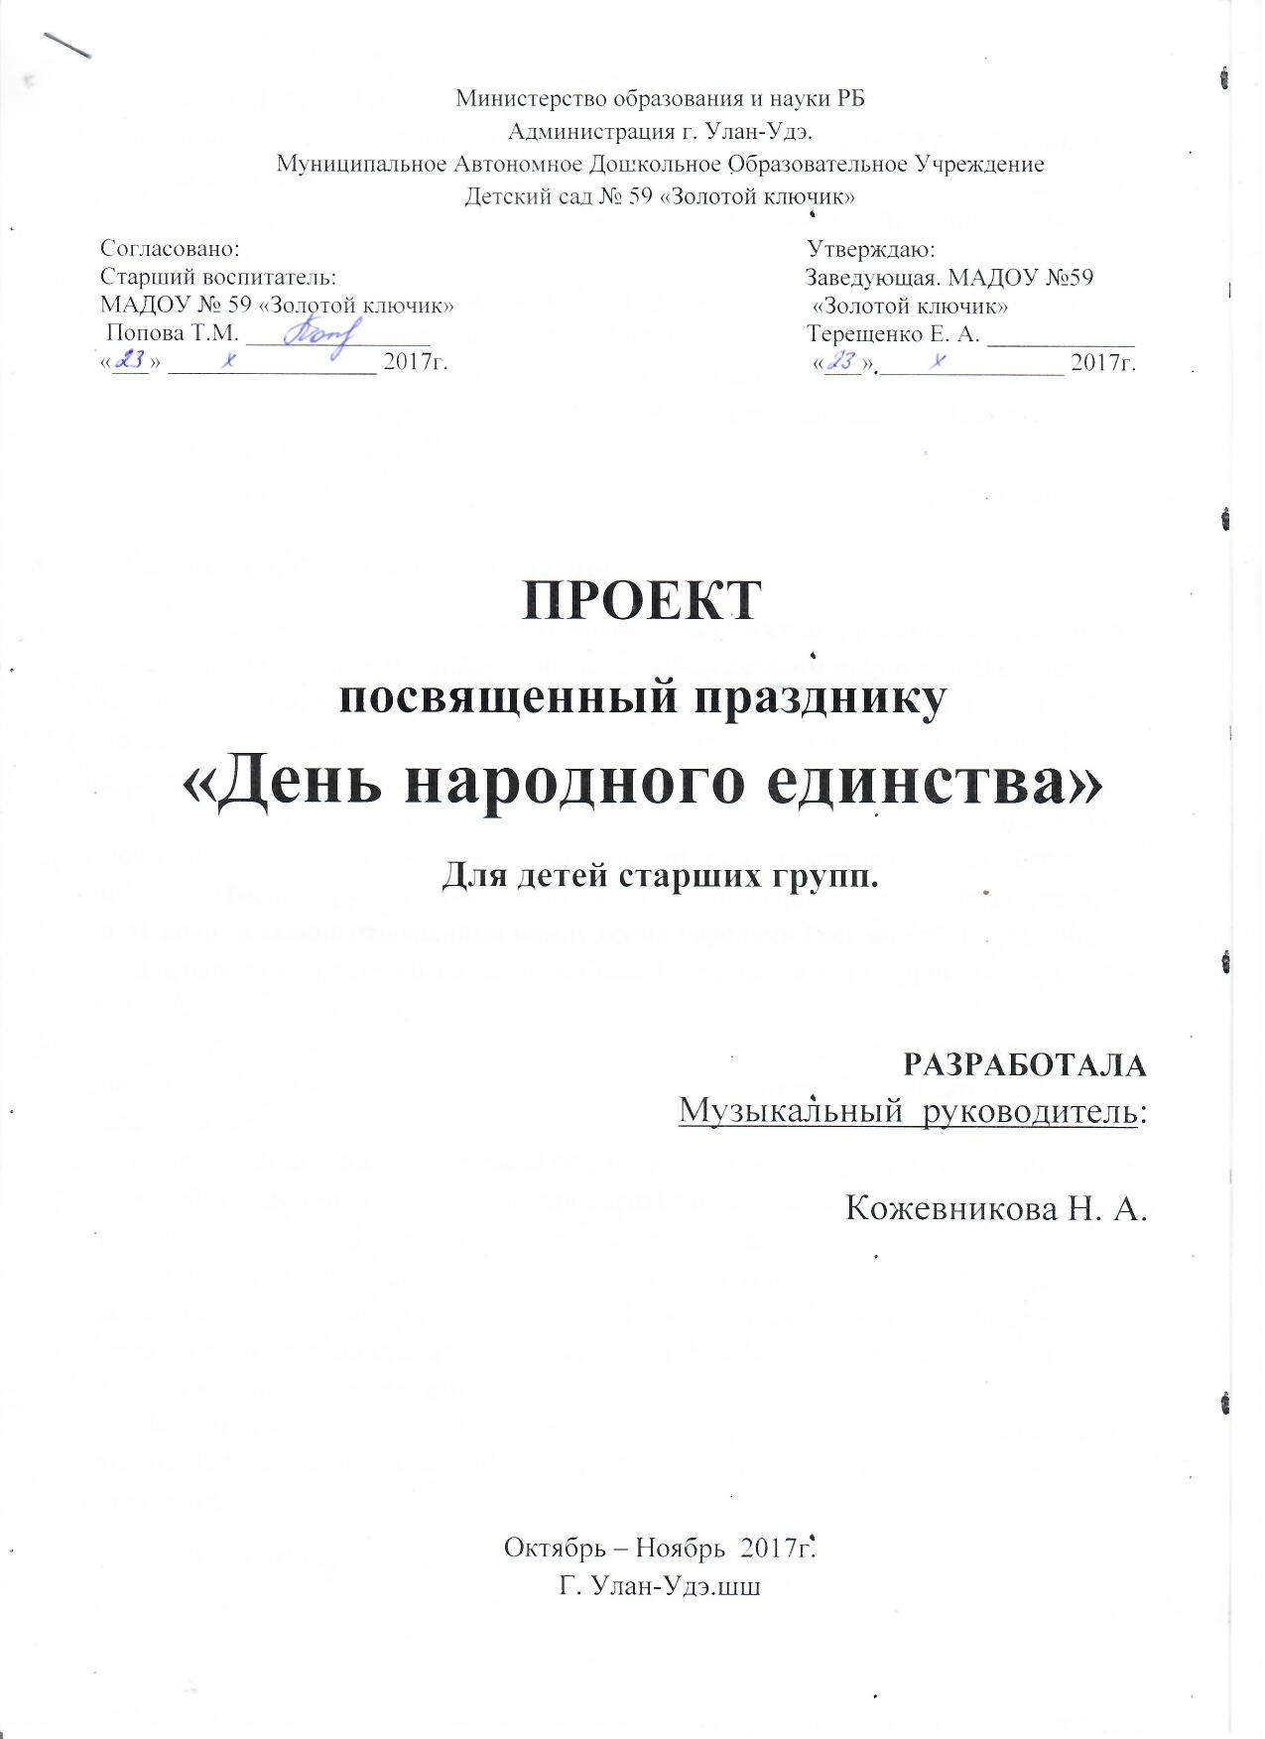

ПРОЕКТ «4 НОЯБРЯ – ДЕНЬ НАРОДНОГО ЕДИНСТВА»
- ТИП ПРОЕКТА.
По доминирующей в проекте деятельности:
слушание патриотических песен о Родине, беседа о исторических событиях 1612 г.
По содержанию: воспитательно-патриотический.
По времени проведения: кратковременный (3 месяца).
Руководитель проекта: музыкальный руководитель -
Кожевникова Н.А.
Участники проекта: дошкольники, старших и подготовительных к школе групп; воспитатели: Белоплотова Е.Г., Алексеева А.М., Петрова О.А., Дученко С.С.
- АКТУАЛЬНОСТЬ ПРОБЛЕМЫ.
Для каждого очень важно знать историю своей Родины. История – это память народа о том, кто мы, где наши корни, каков наш путь? Самое важное в изучении исторического прошлого своей Родины – это научиться любить её. А русским людям свойственна любовь к родному краю, где они родились и выросли. Эта любовь испокон века проявляется в их готовности защищать, не жалея жизни, своё Отечество от врагов.
Наша великая Родина имеет славную богатую событиями героическую историю. Народом нашей страны на протяжении столетий приходилось сражаться с многочисленными, сильными и жестокими врагами, чтобы отстоять свободу и независимость своей Родины.
Для народа всегда очень важно не забывать о единстве нации. Для некоторых это является братством, а для некоторых единство. Единство в вероисповедании, единство в общенациональных, общенародных целях и идеях. 4 ноября отмечается такой праздник, который называется днём единства народа.
В этот день для каждого русского человека еще больше должна возрастать его роль в мире. Каждый гражданин России должен приносить пользу своей стране. А страна в свою очередь будет благодарна ему за верность и патриотизм.
Главные события в истории страны, которые сыграли определяющую роль в жизни страны, как великого государства. По историческим событиям можно увидеть, какие трудности пришлось перенести России, и ее народу, и с каким мужеством они были пережиты.
Не важно какая национальность у человека, какой твой родной язык, а главное то. Что для защиты от врага необходимо объединить силы, забыть о прошлом и сплотиться.
- ЦЕЛЬ ПРОЕКТА.
Зародить в детях идею единства и толерантности, принимать ближних людей такими, какие они есть. Если каждый это поймет, жизнь в стране будет легче, исчезнут внутренние конфликты, которые раскалывают народ и государство.
- ЗАДАЧИ ПРОЕКТА.
- Расширять представления детей о родной стране, о государственных праздниках;
- Дать элементарные сведения об истории России;
- формировать чувство гражданственности и патриотизма;
- формировать ответственность за судьбу Родины;
- дать общее представление об истории возникновения праздника и событиях, связанных с 1612г.;
- расширять кругозор дошкольников;
- развивать умение делать выводы, обобщать;
- способствовать развитию умения участвовать в диалоге, отстаивать свою точку зрения;
- воспитывать интерес к изучению истории своей страны, чувство гордости и уважения к защитникам государства;
- закреплять знания о флаге, гербе и гимне России;
- воспитывать уважение к людям разных национальностей и их обычаев;
- создание условий для прослушивания песен, просмотр презентации; компьютер, проектор, экран, компьютерная презентация;
- подбор музыкального репертуара, слайдов для создания презентации;
- построить работу взаимосвязи воспитатель и музыкальный руководитель;
- ЭТАПЫ РЕАЛИЗАЦИИ ПРОЕКТА.
- Подготовительный:
разработка проекта - 18-29 сентября 2017г.
- Организационный:
подбор музыкального репертуара, иллюстраций к слайдам, создание условий для осознания и осмысления информации, изучение исторических событий 1612 года, разработка сценария праздника, создание презентации – 9-20 октября 2017г.
- Внедренческий:
слушание музыкальных произведений – 23-27 октября 2017г.
- гимн России;
- первый концерт для фортепиано с оркестром П.И. Чайковского (фрагмент)
- симфония №2 «Богатырская» А.П. Бородин (фрагмент);
- фрагмент из оперы «Иван Сусанин» М.И. Глинки «Жизнь за царя»;
- патриотическая песня «Вставайте, люди русские»;
- колокольный звон;
- песни о России, родном крае.
- Заключительный:
- проведение праздника «День народного единства» – 2-3 ноября 2017г;
- просмотр презентации и беседа об исторических событиях и выдающихся личностей смутного времени – 6-7 ноября 2017г.

